**<**中核施工管理平台**>**

**验收报告**

目录

TOC \t "标题 1, 1,标题 2, 2,标题 3, 3"

1. 项目概述 PAGEREF _Toc \h 3
   1. 项目范围 PAGEREF _Toc1 \h 3
   2. 参考资料 PAGEREF _Toc2 \h 3
2. 验收定义 PAGEREF _Toc3 \h 3
   1. 验收方式 PAGEREF _Toc4 \h 3
   2. 验收依据 PAGEREF _Toc5 \h 3
   3. 验收环境 PAGEREF _Toc6 \h 4
   4. 验收标准 PAGEREF _Toc7 \h 4
      1. 系统功能标准 PAGEREF _Toc8 \h 4
      2. 性能标准 PAGEREF _Toc9 \h 5
   5. 验收规则 PAGEREF _Toc10 \h 5
   6. 验收人员 PAGEREF _Toc11 \h 6
   7. 验收时间 PAGEREF _Toc12 \h 6
3. 遗留问题 PAGEREF _Toc13 \h 6
4. 交付物清单 PAGEREF _Toc14 \h 7
   1. 文档提交清单 PAGEREF _Toc15 \h 7
   2. 源码提交清单 PAGEREF _Toc16 \h 8
5. 验收结论 PAGEREF _Toc17 \h 9
6. 双方签字 PAGEREF _Toc18 \h 10

附件: PAGEREF _Toc19 \h 10

1. 项目概述
   1. 项目范围

软件系统的范围是：核电施工管理平台共六个模块：分别是双日计划管理模块、安全施工管理模块（包括区域检查记录登记录入、上传、检查结果消息推送、整改项查询等功能）、物项管理模块、质量管理模块、通知模块、我的账户模块。

* 1. 参考资料

编写本验收报告时主要参考了如下的资料和文献：

1. 《中核施工管理平台系统软件开发合同书》
2. 《中核施工管理平台系统需求分析说明书》
3. 《中核施工管理平台系统总体设计说明书》
4. 验收定义
   1. 验收方式

组织汇报、功能代码审查

* 1. 验收依据

《中核施工管理平台系统软件开发合同书》

《中核施工管理平台系统总体设计说明书》

* 1. 验收环境

中核施工管理业务系统实际运行的生产环境为验收环境。

* **硬件平台**

服务器：AS/400－840系列；RS/6000－H85

客户机：IBM_PC、联想、惠普、长城系列终端及终端外围设备。

* **软件平台**

服务器：OS/400 Ver5.1 AIX 4.3.3操作系统，DB2 数据库 Ver 7.2.0；

客户机：SCO UNIX操作系统3.24及5.01,MySQL 5.5 数据库 Ver 7.3

* 1. 验收标准
     1. 系统功能标准

|  |  |
| --- | --- |
| 严重程度 | 描 述 |
| A | 中核施工管理平台系统由于出现问题不能继续运转（崩溃）  中核施工管理平台系统的帐务数据出现错误。 |
| B | 某项业务无法进行。  中核施工管理平台系统产生的报表出现数据错误。 |
| C | 中核施工管理平台系统中单一交易不能继续运转或错误，但不影响业务的进行。（有替代办法）  中核施工管理平台系统打印的凭证或流水不符合需求所提出的标准。 |
| D | 其他中核施工管理平台系统在某种状态下产生的错误，不影响帐务及正常业务。 |

如果各模块验收测试结果如下表所述则视为验收合格，否则将进行修改，以进行再次验收评审。

|  |  |  |
| --- | --- | --- |
| 严重程度 | 关系 | 发生个数 |
| A | = | 0 |
| B | ＜ = | 10 |

* + 1. 性能标准

1．优秀

1)材料完整

2)软件可正常运行

3)实现项目软件需求说明书要求的各项功能需求

4)软件界面友好，易于交互

5)软件功能新颖，有较强创新

2．合格

1)本标准第3条要求的材料完整

2)可正常运行实现功能达到软件需求说明书要求的三分之二以上

3．不合格

1)标准第3条要求的材料不完整

2)软件不能运行

3) 软件需求说明书要求的主要功能 。

* 1. 验收规则

**验收规则一：**【避免在法度中应用魔鬼数字，必须用有意义的常量来标识。】

**验收规则二：**【明白办法的功能，一个办法仅完成一个功能。】

**验收规则三：**【办法参数不克不及跨越5个】

**验收规则四：**【办法调用尽量不要返回null，取而代之以抛出异常，或是返回特例对象（SPECIAL CASE object，SPECIAL CASE PATTERN）；对于以凑集或数组类型作为返回值的办法，取而代之以空凑集或0长度数组。】

**验收规则五：**【在进行数据库操纵或IO操纵时，必须确保资料在应用完毕后获得开释，并且必须确保开释操纵在finally中进行。】

**验收规则六：**【异常捕获不要直接catch （Exception ex） ，应当把异常细分处理惩罚。】

**验收规则七：**【对于if „ else if „（后续可能有多个else if …）这种类型的前提断定，最后必须包含一个else分支，避免呈现分支漏掉造成错误；每个switch-case语句都必须包管有default，避免呈现分支漏掉，造成错误。】

**验收规则八：**【覆写对象的equals（）办法时必须同时覆写hashCode（）办法。】

**验收规则九：**【禁止轮回中创建新线程，尽量应用线程池。】

**验收规则十：**【在进行正确策划时（例如:数据策划）避免应用float和double，浮点数策划都是不正确的，必须应用BigDecimal或将浮点数运算转换为整型运算。】

* 1. 验收人员

|  |  |  |  |  |
| --- | --- | --- | --- | --- |
| 单位 | 人员 | 职责/任务 | 联系方式/Email | 备注 |
| 知而行 | 杨本广 | 项目经理 |  |  |
| 知而行 | 江源泉 | 前端开发工程师 |  |  |
| 知而行 | 王志 | 后端系统架构师 |  |  |
|  |  |  |  |  |
|  |  |  |  |  |
|  |  |  |  |  |
|  |  |  |  |  |
|  |  |  |  |  |

* 1. 验收时间

2018/6/25

1. 遗留问题

暂无。

1. 交付物清单
   1. 文档提交清单

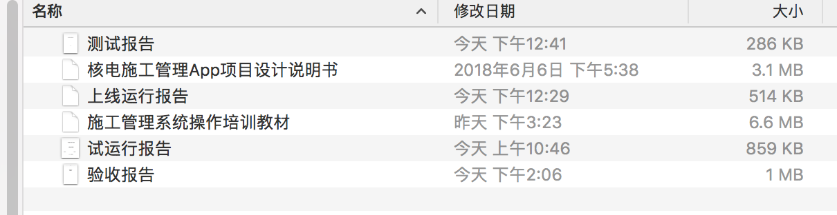

* 1. 源码提交清单

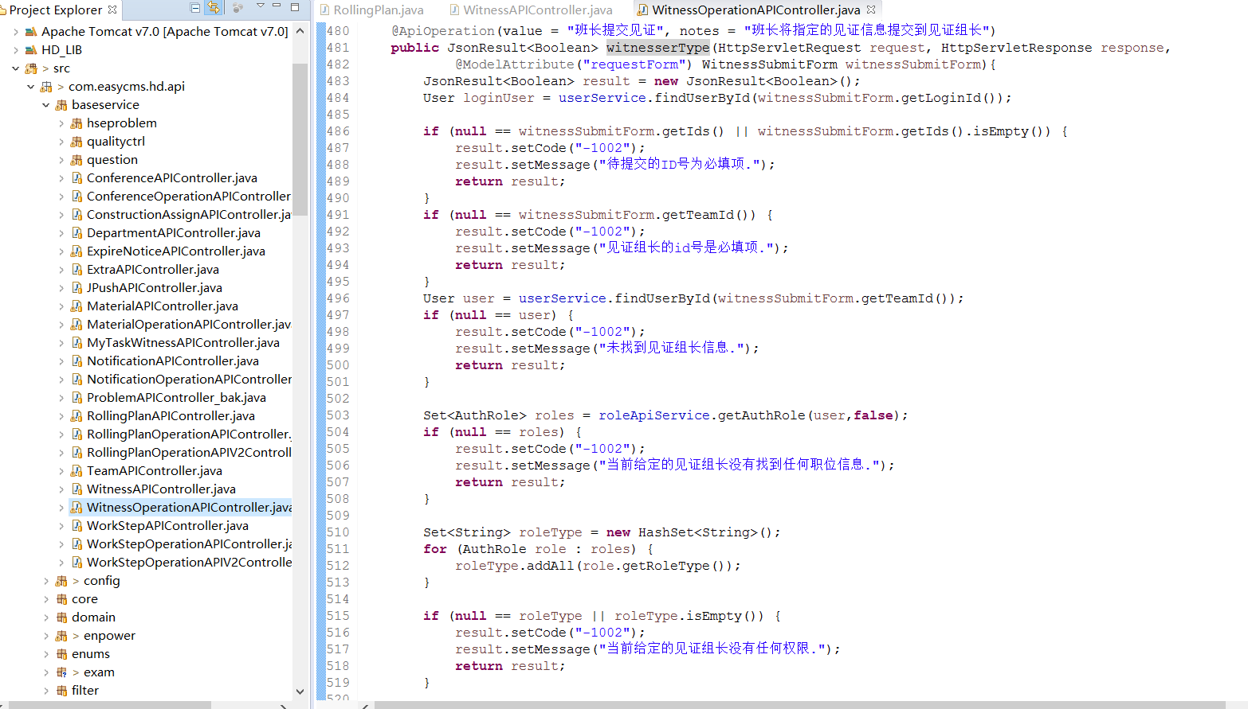

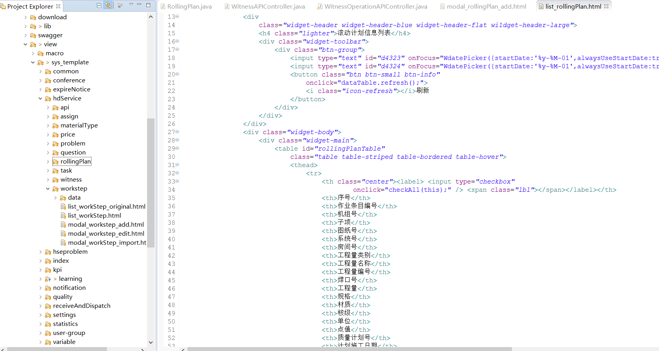

1. 验收结论

第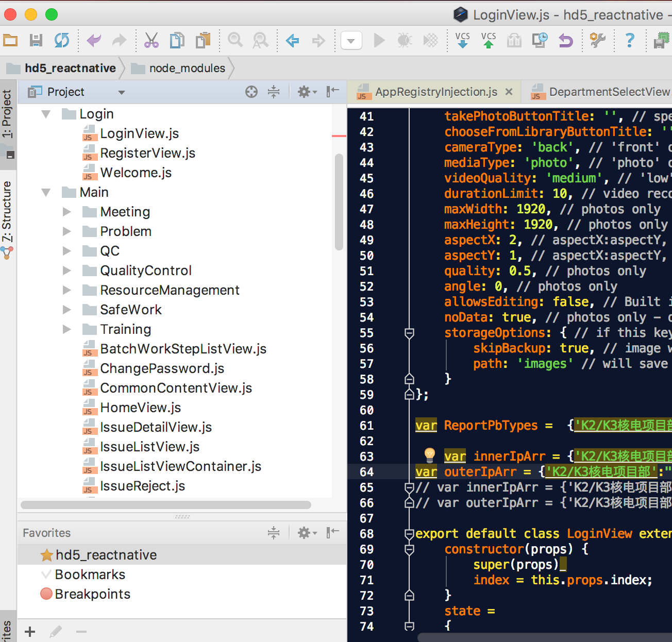一版验收通过

1. 双方签字

公司（盖章）

代表：

日期：

客户方（盖章）：

代表：

日期：

第三方(（盖章）[如果有]：

代表：

日期：

附件:

测试报告、试运行报告等记录。